|  |  |
| --- | --- |
|  | 🞂[Ide írhatja a dokumentum címét]  [Ide írhatja a dokumentum alcímét] |
|  |  |
|  | **[Ide írhatja a szerző nevét]** 🞂[Ide írhatja a cég nevét] 🞂 [Válasszon dátumot] |
|  |  |
|  |  |
|  |  |
|  |  |
|  |  |
|  |  |
|  |  |
|  |  |
|  |  |
|  |  |
|  |  |
|  |  |
|  |  |
|  |  |
|  |  |
|  |  |
|  |  |
|  |  |
|  |  |
|  |  |
|  |  |
|  |  |
|  |  |
|  |  |
|  |  |
|  |  |
|  |  |
|  |  |
|  |  |
|  |  |

[Dokumentum címe]

[Ide írhatja a dokumentum alcímét]

A Beszúrás lap gyűjteményei olyan elemeket tartalmaznak, amelyek a dokumentum egységes megjelenését segítik. A gyűjteményekből táblázatokat, élőfejeket, élőlábakat, listákat, fedőlapokat és más építőelemeket szúrhat a dokumentumba. A képek, grafikonok és diagramok is felveszik a dokumentum stílusát.

# Címsor 1

A dokumentumban kijelölt szöveg formázását egyszerűen módosíthatja a Kezdőlap lapon lévő Kész stílusok gyűjtemény használatával. A Kezdőlap lapon található egyéb vezérlőkkel a szöveget közvetlenül is formázhatja. A legtöbb vezérlő esetében választhat, hogy egy, az aktuális témához tartozó formátumot használ-e, vagy közvetlenül szeretné a formátumot megadni.

## Címsor 2

A dokumentum általános megjelenésének módosításához a Lap elrendezése lapon válasszon új témaelemeket a Témák szakaszból. A Kész stílusok gyűjtemény elemeinek módosításához használja a megfelelő parancsot. A témák és a kész stílusok visszavonási parancsaival bármikor visszaállíthatja az aktuális dokumentumot a sablon formázása szerint.

### Címsor 3

A Beszúrás lap gyűjteményei olyan elemeket tartalmaznak, amelyek a dokumentum egységes megjelenését segítik. A gyűjteményekből táblázatokat, élőfejeket, élőlábakat, listákat, fedőlapokat és más építőelemeket szúrhat a dokumentumba. A képek, grafikonok és diagramok is felveszik a dokumentum stílusát.

A dokumentumban kijelölt szöveg formázását egyszerűen módosíthatja a Kezdőlap lapon lévő Kész stílusok gyűjtemény használatával. A Kezdőlap lapon található egyéb vezérlőkkel a szöveget közvetlenül is formázhatja. A legtöbb vezérlő esetében választhat, hogy egy, az aktuális témához tartozó formátumot használ-e, vagy közvetlenül szeretné a formátumot megadni.

Ábra 1: Ez egy felirat

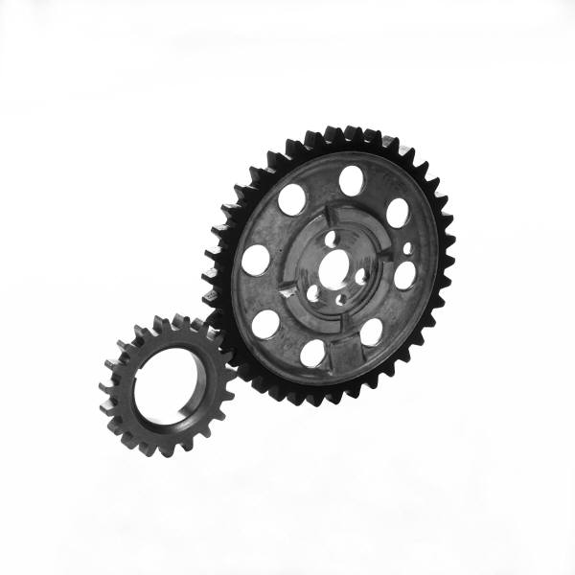

A dokumentum általános megjelenésének módosításához a Lap elrendezése lapon válasszon új témaelemeket a Témák szakaszból. A Kész stílusok gyűjtemény elemeinek módosításához használja a megfelelő parancsot. A témák és a kész stílusok visszavonási parancsaival bármikor visszaállíthatja az aktuális dokumentumot a sablon formázása szerint.